Constitución Política

presentado por:

David Alberto molina

yoel santiago Pantoja

universidad del valle

sede norte del cauca

tecnología en sistemas de información

2023-1

organización territorial del estado colombiano

presentado por:

David Alberto molina

yoel santiago Pantoja

presentado a:

benjamín Silvino niño lombo

universidad del valle

sede norte del cauca

tecnología en sistemas de información

2023-1

Índice

Gran Colombia

¿Qué fue la Gran Colombia?

La Gran Colombia, fue un Estado americano, creado por el Congreso de Angostura de 1819, mediante la Ley Fundamental de la República, y ratificada después por su contraparte Congreso de 1821, que unió a Venezuela y a la Nueva Granada en una sola nación, a la que luego se adhirieron Panamá (1821), Quito y Guayaquil (1822).

Fue creada por el Congreso de Angostura, en 1819, a través de la Ley Fundamental de la República. Su existencia fue ratificada por el Congreso de Cúcuta, que en 1821 consagró la unión de Venezuela y Nueva Granada en una sola nación. Luego se adhirieron Panamá (1821), Quito (1822) y Guayaquil (1822).

Características de la Gran Colombia

Las principales características de la Gran Colombia fueron:

• Estaba formada por los actuales territorios de Venezuela, Colombia, Panamá y Ecuador.

• Su capital era la ciudad de Bogotá.

• Estaba dividida en 12 departamentos, 37 provincias y 193 cantones.

• Su idioma oficial era el español; y su religión, la católica.

• La población era multiétnica, ya que estaba integrada por criollos, peninsulares, indígenas, mulatos, afrodescendientes, mestizos y zambos.

• Las actividades económicas más importantes eran la agricultura y la minería. Los principales cultivos eran el cacao, la caña de azúcar, el café, el algodón, el tabaco, el maíz, la vainilla y los dátiles. Los minerales más explotados eran el oro, la plata, el platino y el cobre.

• Su forma de gobierno fue la república presidencialista unitaria, de la cual Bolívar fue su presidente y figura excluyente.

• Estaba regida por la Ley Fundamental de 1819 y la Constitución de Cúcuta de 1821.

• Tenía un Poder Legislativo bicameral integrado por la Cámara de Senadores y la Cámara de Representantes. Los senadores duraban 8 años en sus cargos y los representantes, 4. Eran elegidos por asambleas regionales, cuyos integrantes eran votados por los varones mayores de veintiún años que supieran leer y escribir y tuvieran un patrimonio mayor a 100 piastras.

• Se vio sacudida por los conflictos entre el proyecto centralista encarnado por Bolívar y los federalistas, que defendían la autonomía y las particularidades de las distintas regiones.

Organización territorial de la Gran Colombia

Departamentos entre 1819 y 1821

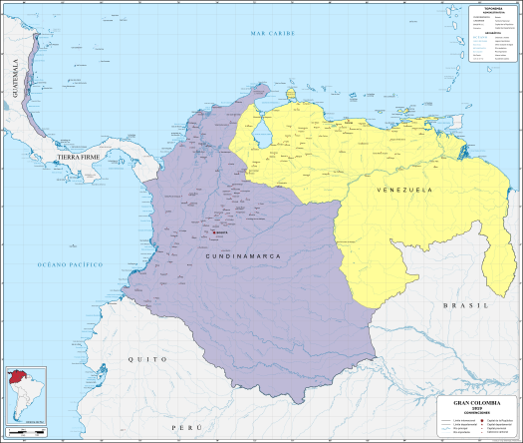

La ley expedida el 17 de diciembre de 1819 determinó que la República de (la Gran) Colombia estaba dividida en tres grandes departamentos: Venezuela, con capital en Caracas; Cundinamarca (o Nueva Granada), con capital en Bogotá; y Ecuador, con capital en Quito, si bien este último se encontraba todavía en poder de las fuerzas españolas.

Departamentos entre 1821 y 1824

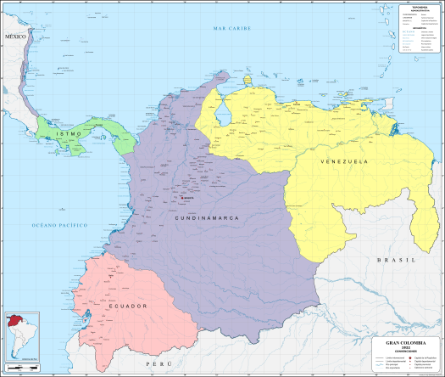

Por medio de la ley del 2 de octubre de 1821 el territorio de la Gran Colombia fue subdividido en siete departamentos, segregando del antiguo departamento de Venezuela los de Orinoco y Zulia, y del de Cundinamarca los de Boyacá, Cauca y Magdalena.

El 28 de noviembre de 1821, el Istmo de Panamá declaró su independencia de España y decidió unirse voluntariamente a la Gran Colombia.

El 9 de febrero de 1822, mediante Decreto Ejecutivo del Vicepresidente de la Gran Colombia Francisco de Paula Santander, se crea provisionalmente y hasta la reunión del próximo del congreso, el Departamento del Istmo, con los mismos derechos concedidos a los departamentos originales creados por la ley de 2 de octubre de 1821.

En 1822 todo lo que hoy es Ecuador y la Provincia Libre de Guayaquil (que se había declarado independiente) se integraron al país.

El 30 de marzo de 1823 fueron creadas las provincias de Buenaventura y Pasto en la Nueva Granada, en tanto el 17 de julio de 1823 fue creado la provincia de Apure segregándola de la de Barinas, perteneciendo ambas al departamento de Venezuela.

Departamentos entre 1824 y 1826

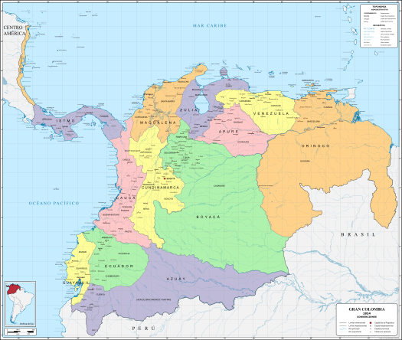

La ley sobre división territorial de la República de Colombia decretada el 25 de junio de 1824 dividió el territorio de la siguiente manera, de mayor a menor jerarquía administrativa: 12 departamentos, 37 provincias y 193 cantones. La región del norte del país se componía de 4 departamentos: Apure, Orinoco, Venezuela y Zulia, y 12 provincias en total; la región central, de 5 departamentos: Boyacá, Cauca, Cundinamarca, Istmo y Magdalena, y 17 provincias; y la región del sur, de 3 departamentos: Azuay, Guayaquil y Quito, con 8 provincias. Igualmente, mediante la ley del 12 de octubre de 1821 se dividió la república en 3 distritos judiciales y militares: (Venezuela -o Norte-, Nueva Granada -o Centro-, y Quito -o Sur-), estos distritos judiciales fueron derogados, mediante la Ley Orgánica del poder Judicial de 11 de mayo de 1825.

Departamentos entre 1824 y 1826

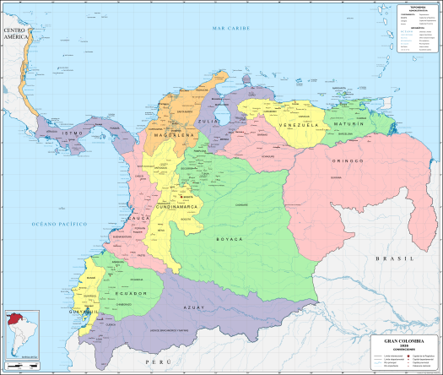

El 18 de abril de 1826 se decretó una ley adicional a la de 1824 que reorganizaba ciertos departamentos de la república en la región del norte: las provincias de Apure, Barinas y Guayana quedaban reorganizadas como el departamento del Orinoco, en tanto las provincias de Cumaná, Barcelona y Margarita formaron el departamento de Maturín. Con respecto a la región central fue creada la provincia de Mompós con los cantones meridionales de la de Cartagena y agregada al departamento del Magdalena.

Nueva granada

Como estaba distribuido:

Nueva Granada fue un antiguo territorio que existió en el actual territorio de Colombia, Ecuador, Panamá y Venezuela, durante la época colonial española.

La distribución territorial de la Nueva Granada en su momento de mayor extensión incluía los siguientes territorios:

* Virreinato de Nueva Granada: Este territorio incluía gran parte de la actual Colombia, así como también partes de Ecuador, Panamá y Venezuela. El virreinato estaba dividido en varias provincias, como la provincia de Santafé de Bogotá (que incluía la actual capital colombiana), la provincia de Popayán y la provincia de Cartagena de Indias.
* Capitanía General de Venezuela: Este territorio incluía gran parte de la actual Venezuela, y estaba dividido en varias provincias, como la provincia de Caracas, la provincia de Maracaibo y la provincia de Guayana.
* Gobernación de Panamá: Este territorio incluía gran parte de lo que hoy es Panamá, así como también parte de Colombia. La gobernación estaba dividida en varias provincias, como la provincia de Panamá, la provincia de Veraguas y la provincia de Cartagena.

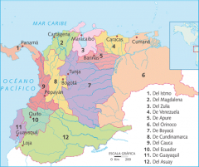

Es importante señalar que la distribución territorial de la Nueva Granada no fue estática, y cambió a lo largo del tiempo debido a factores políticos, sociales y económicos. Por ejemplo, en 1821 se proclamó la independencia de la Gran Colombia, que incluía gran parte del territorio de la Nueva Granada. Luego, en 1831, la Gran Colombia se disolvió y se crearon nuevos estados independientes, como Colombia, Venezuela, Ecuador y Panamá. Durante la época colonial, la Nueva Granada estaba dividida en provincias y territorios que estaban bajo el control directo del gobierno español. Cada provincia tenía un gobernador y un cabildo (consejo municipal) que se encargaba de administrar la justicia, el orden público y la economía local.

Establecimiento de gobiernos territoriales

Después de la independencia de España, en 1810, la Nueva Granada pasó por un período de inestabilidad política y de lucha por el poder. Sin embargo, en 1815 se estableció el gobierno de la Gran Colombia, que incluía a la Nueva Granada, Venezuela y Ecuador, bajo el liderazgo de Simón Bolívar.

El gobierno de la Gran Colombia adoptó un modelo de gobierno federal que otorgaba cierta autonomía a las provincias y territorios en cuestiones de administración y gobierno local. Cada provincia tenía su propia constitución y estaba gobernada por un gobernador y un cabildo elegidos por voto popular.

En 1831, la Gran Colombia se disolvió y se crearon nuevos estados independientes, como la República de la Nueva Granada (que más tarde se convertiría en Colombia). En este nuevo contexto, se estableció un modelo de gobierno centralizado que concentraba el poder en un solo gobierno nacional.

A pesar de esto, algunas provincias y regiones del país mantuvieron cierta autonomía en cuestiones de administración local y regional. En el siglo XX, con la creación de nuevas entidades territoriales y la descentralización del poder político, se establecieron modelos de gobierno más autónomos a nivel local y regional.

Provincias

Entre 1832 y 1843:

Por el artículo 1° de la ley fundamental de 1831, las provincias centrales de la Gran Colombia formaron un Estado con el nombre de Nueva Granada y fueron suprimidos los departamentos.5​ El país quedó así dividido en 18 provincias:

| **Provincia** | **Capital** | **Provincia** | **Capital** |
| --- | --- | --- | --- |
| [**Antioquia**](https://es.wikipedia.org/wiki/Provincia_de_Antioquia) | [Medellín](https://es.wikipedia.org/wiki/Medell%C3%ADn) | [**Pamplona**](https://es.wikipedia.org/wiki/Provincia_de_Pamplona) | [Pamplona](https://es.wikipedia.org/wiki/Pamplona_(Norte_de_Santander)) |
| [**Barbacoas**](https://es.wikipedia.org/wiki/Provincia_de_Barbacoas) | [Barbacoas](https://es.wikipedia.org/wiki/Barbacoas_(Nari%C3%B1o)) | [**Panamá**](https://es.wikipedia.org/wiki/Provincia_de_Panam%C3%A1) | [Panamá](https://es.wikipedia.org/wiki/Panam%C3%A1_(ciudad)) |
| [**Bogotá**](https://es.wikipedia.org/wiki/Provincia_de_Bogot%C3%A1) | [Bogotá](https://es.wikipedia.org/wiki/Bogot%C3%A1) | [**Pasto**](https://es.wikipedia.org/wiki/Provincia_de_Pasto) | [San Juan de Pasto](https://es.wikipedia.org/wiki/San_Juan_de_Pasto) |
| [**Buenaventura**](https://es.wikipedia.org/wiki/Provincia_de_Buenaventura) | [Cali](https://es.wikipedia.org/wiki/Cali) | [**Popayán**](https://es.wikipedia.org/wiki/Provincia_de_Popay%C3%A1n) | [Popayán](https://es.wikipedia.org/wiki/Popay%C3%A1n) |
| [**Cartagena**](https://es.wikipedia.org/wiki/Provincia_de_Cartagena_(Nueva_Granada)) | [Cartagena](https://es.wikipedia.org/wiki/Cartagena_de_Indias) | [**Riohacha**](https://es.wikipedia.org/wiki/Provincia_de_Riohacha) | [Riohacha](https://es.wikipedia.org/wiki/Riohacha) |
| [**Casanare**](https://es.wikipedia.org/wiki/Provincia_de_Casanare) | [Pore](https://es.wikipedia.org/wiki/Pore) | [**Santa Marta**](https://es.wikipedia.org/wiki/Provincia_de_Santa_Marta) | [Santa Marta](https://es.wikipedia.org/wiki/Santa_Marta_(Colombia)) |
| [**Chocó**](https://es.wikipedia.org/wiki/Provincia_del_Choc%C3%B3) | [Quibdó](https://es.wikipedia.org/wiki/Quibd%C3%B3) | [**Socorro**](https://es.wikipedia.org/wiki/Provincia_del_Socorro) | [Socorro](https://es.wikipedia.org/wiki/El_Socorro_(Santander)) |
| [**Mariquita**](https://es.wikipedia.org/wiki/Provincia_de_Mariquita) | [Mariquita](https://es.wikipedia.org/wiki/Mariquita_(Tolima)) | [**Tunja**](https://es.wikipedia.org/wiki/Provincia_de_Tunja) | [Tunja](https://es.wikipedia.org/wiki/Tunja) |
| [**Neiva**](https://es.wikipedia.org/wiki/Provincia_de_Neiva) | [Neiva](https://es.wikipedia.org/wiki/Neiva) | [**Veraguas**](https://es.wikipedia.org/wiki/Provincia_de_Veraguas) | [Santiago](https://es.wikipedia.org/wiki/Santiago_de_Veraguas) |

Entre 1843 y 1851

División política de la República de la Nueva Granada en 1847.

En 1843 había 20 provincias, 131 cantones, 810 distritos parroquiales, 70 aldeas y 2 territorios: el del Caquetá y el de la Guajira. Las veinte provincias eran:

| **Provincia** | **Capital** | **Provincia** | **Capital** |
| --- | --- | --- | --- |
| [**Antioquia**](https://es.wikipedia.org/wiki/Provincia_de_Antioquia) | [Medellín](https://es.wikipedia.org/wiki/Medell%C3%ADn) | [**Pamplona**](https://es.wikipedia.org/wiki/Provincia_de_Pamplona) | [Pamplona](https://es.wikipedia.org/wiki/Pamplona_(Norte_de_Santander)) |
| [**Bogotá**](https://es.wikipedia.org/wiki/Provincia_de_Bogot%C3%A1) | [Bogotá](https://es.wikipedia.org/wiki/Bogot%C3%A1) | [**Panamá**](https://es.wikipedia.org/wiki/Provincia_de_Panam%C3%A1) | [Panamá](https://es.wikipedia.org/wiki/Panam%C3%A1_(ciudad)) |
| [**Buenaventura**](https://es.wikipedia.org/wiki/Provincia_de_Buenaventura) | [Cali](https://es.wikipedia.org/wiki/Cali) | [**Pasto**](https://es.wikipedia.org/wiki/Provincia_de_Pasto) | [San Juan de Pasto](https://es.wikipedia.org/wiki/San_Juan_de_Pasto) |
| [**Cartagena**](https://es.wikipedia.org/wiki/Provincia_de_Cartagena_(Nueva_Granada)) | [Cartagena](https://es.wikipedia.org/wiki/Cartagena_de_Indias) | [**Popayán**](https://es.wikipedia.org/wiki/Provincia_de_Popay%C3%A1n) | [Popayán](https://es.wikipedia.org/wiki/Popay%C3%A1n) |
| [**Casanare**](https://es.wikipedia.org/wiki/Provincia_de_Casanare) | [Pore](https://es.wikipedia.org/wiki/Pore) | [**Riohacha**](https://es.wikipedia.org/wiki/Provincia_de_Riohacha) | [Riohacha](https://es.wikipedia.org/wiki/Riohacha) |
| [**Cauca**](https://es.wikipedia.org/wiki/Provincia_del_Cauca) | [Buga](https://es.wikipedia.org/wiki/Buga) | [**Santa Marta**](https://es.wikipedia.org/wiki/Provincia_de_Santa_Marta) | [Santa Marta](https://es.wikipedia.org/wiki/Santa_Marta_(Colombia)) |
| [**Chocó**](https://es.wikipedia.org/wiki/Provincia_del_Choc%C3%B3) | [Quibdó](https://es.wikipedia.org/wiki/Quibd%C3%B3) | [**Socorro**](https://es.wikipedia.org/wiki/Provincia_del_Socorro) | [Socorro](https://es.wikipedia.org/wiki/El_Socorro_(Santander)) |
| [**Mariquita**](https://es.wikipedia.org/wiki/Provincia_de_Mariquita) | [Mariquita](https://es.wikipedia.org/wiki/Mariquita_(Tolima)) | [**Tunja**](https://es.wikipedia.org/wiki/Provincia_de_Tunja) | [Tunja](https://es.wikipedia.org/wiki/Tunja) |
| [**Mompós**](https://es.wikipedia.org/wiki/Provincia_de_Momp%C3%B3s) | [Mompós](https://es.wikipedia.org/wiki/Santa_Cruz_de_Mompox) | [**Vélez**](https://es.wikipedia.org/wiki/Provincia_de_V%C3%A9lez) | [Vélez](https://es.wikipedia.org/wiki/V%C3%A9lez_(Santander)) |
| [**Neiva**](https://es.wikipedia.org/wiki/Provincia_de_Neiva) | [Neiva](https://es.wikipedia.org/wiki/Neiva) | [**Veraguas**](https://es.wikipedia.org/wiki/Provincia_de_Veraguas) | [Santiago](https://es.wikipedia.org/wiki/Santiago_de_Veraguas) |

Entre 1851 y 1858

División política de la República de la Nueva Granada en 1853.

El 15 de abril de 1850 se crearon las provincias de Azuero, Santander, Soto y Valledupar; el 15 de mayo de 1851 se crearon las de Córdova y Medellín, quedando la República dividida en 29 provincias. El 22 de mayo de 1852 fueron creadas las de Zipaquirá, Cundinamarca, Tequendama y Sabanilla; finalmente el 9 de mayo de 1853 se creó la última provincia:

| **Provincia** | **Capital** | **Provincia** | **Capital** |
| --- | --- | --- | --- |
| [**Antioquia**](https://es.wikipedia.org/wiki/Provincia_de_Antioquia) | [Antioquia](https://es.wikipedia.org/wiki/Santa_Fe_de_Antioquia) | [**Pamplona**](https://es.wikipedia.org/wiki/Provincia_de_Pamplona) | [Pamplona](https://es.wikipedia.org/wiki/Pamplona_(Norte_de_Santander)) |
| [**Azuero**](https://es.wikipedia.org/wiki/Provincia_de_Azuero) | [Los Santos](https://es.wikipedia.org/wiki/Villa_de_Los_Santos) | [**Panamá**](https://es.wikipedia.org/wiki/Provincia_de_Panam%C3%A1) | [Panamá](https://es.wikipedia.org/wiki/Panam%C3%A1_(ciudad)) |
| [**Barbacoas**](https://es.wikipedia.org/wiki/Provincia_de_Barbacoas) | [Barbacoas](https://es.wikipedia.org/wiki/Barbacoas_(Nari%C3%B1o)) | [**Pasto**](https://es.wikipedia.org/wiki/Provincia_de_Pasto) | [Pasto](https://es.wikipedia.org/wiki/San_Juan_de_Pasto) |
| [**Bogotá**](https://es.wikipedia.org/wiki/Provincia_de_Bogot%C3%A1) | [Bogotá](https://es.wikipedia.org/wiki/Bogot%C3%A1) | [**Popayán**](https://es.wikipedia.org/wiki/Provincia_de_Popay%C3%A1n) | [Popayán](https://es.wikipedia.org/wiki/Popay%C3%A1n) |
| [**Buenaventura**](https://es.wikipedia.org/wiki/Provincia_de_Buenaventura) | [Cali](https://es.wikipedia.org/wiki/Cali) | [**Riohacha**](https://es.wikipedia.org/wiki/Provincia_de_Riohacha) | [Riohacha](https://es.wikipedia.org/wiki/Riohacha) |
| [**Casanare**](https://es.wikipedia.org/wiki/Provincia_de_Casanare) | [Pore](https://es.wikipedia.org/wiki/Pore) | [**Sabanilla**](https://es.wikipedia.org/wiki/Provincia_de_Sabanilla) | [Barranquilla](https://es.wikipedia.org/wiki/Barranquilla) |
| [**Cartagena**](https://es.wikipedia.org/wiki/Provincia_de_Cartagena_(Nueva_Granada)) | [Cartagena](https://es.wikipedia.org/wiki/Cartagena_de_Indias) | [**Santa Marta**](https://es.wikipedia.org/wiki/Provincia_de_Santa_Marta) | [Santa Marta](https://es.wikipedia.org/wiki/Santa_Marta_(Colombia)) |
| [**Cauca**](https://es.wikipedia.org/wiki/Provincia_del_Cauca) | [Buga](https://es.wikipedia.org/wiki/Buga) | [**Santander**](https://es.wikipedia.org/wiki/Provincia_de_Santander_(Nueva_Granada)) | [Cúcuta](https://es.wikipedia.org/wiki/C%C3%BAcuta) |
| [**Chiriquí**](https://es.wikipedia.org/wiki/Provincia_de_Chiriqu%C3%AD) | [David](https://es.wikipedia.org/wiki/San_Jos%C3%A9_de_David) | [**Socorro**](https://es.wikipedia.org/wiki/Provincia_del_Socorro) | [Socorro](https://es.wikipedia.org/wiki/El_Socorro_(Santander)) |
| [**Chocó**](https://es.wikipedia.org/wiki/Provincia_del_Choc%C3%B3) | [Quibdó](https://es.wikipedia.org/wiki/Quibd%C3%B3) | [**Soto**](https://es.wikipedia.org/wiki/Provincia_de_Soto) | [Piedecuesta](https://es.wikipedia.org/wiki/Piedecuesta) |
| [**Córdova**](https://es.wikipedia.org/wiki/Provincia_de_C%C3%B3rdova) | [Rionegro](https://es.wikipedia.org/wiki/Rionegro_(Antioquia)) | [**Tequendama**](https://es.wikipedia.org/wiki/Provincia_de_Tequendama_(Nueva_Granada)) | [Fusagasugá](https://es.wikipedia.org/wiki/Fusagasug%C3%A1) |
| [**Cundinamarca**](https://es.wikipedia.org/wiki/Provincia_de_Cundinamarca) | [Chocontá](https://es.wikipedia.org/wiki/Chocont%C3%A1) | [**Tunja**](https://es.wikipedia.org/wiki/Provincia_de_Tunja) | [Tunja](https://es.wikipedia.org/wiki/Tunja) |
| [**García Rovira**](https://es.wikipedia.org/wiki/Provincia_de_Garc%C3%ADa_Rovira) | [Málaga](https://es.wikipedia.org/wiki/M%C3%A1laga_(Santander)) | [**Tundama**](https://es.wikipedia.org/wiki/Provincia_de_Tundama_(Nueva_Granada)) | [Santa Rosa](https://es.wikipedia.org/wiki/Santa_Rosa_de_Viterbo_(Boyac%C3%A1)) |
| [**Mariquita**](https://es.wikipedia.org/wiki/Provincia_de_Mariquita) | [Mariquita](https://es.wikipedia.org/wiki/Mariquita_(Tolima)) | [**Túquerres**](https://es.wikipedia.org/wiki/Provincia_de_T%C3%BAquerres) | [Ipiales](https://es.wikipedia.org/wiki/Ipiales) |
| [**Medellín**](https://es.wikipedia.org/wiki/Provincia_de_Medell%C3%ADn) | [Medellín](https://es.wikipedia.org/wiki/Medell%C3%ADn) | [**Valledupar**](https://es.wikipedia.org/wiki/Provincia_de_Valledupar) | [Valledupar](https://es.wikipedia.org/wiki/Valledupar) |
| [**Mompós**](https://es.wikipedia.org/wiki/Provincia_de_Momp%C3%B3s) | [Mompós](https://es.wikipedia.org/wiki/Santa_Cruz_de_Mompox) | [**Vélez**](https://es.wikipedia.org/wiki/Provincia_de_V%C3%A9lez) | [Vélez](https://es.wikipedia.org/wiki/V%C3%A9lez_(Santander)) |
| [**Neiva**](https://es.wikipedia.org/wiki/Provincia_de_Neiva) | [Neiva](https://es.wikipedia.org/wiki/Neiva) | [**Veraguas**](https://es.wikipedia.org/wiki/Provincia_de_Veraguas) | [Santiago](https://es.wikipedia.org/wiki/Santiago_de_Veraguas) |
| [**Ocaña**](https://es.wikipedia.org/wiki/Provincia_de_Oca%C3%B1a) | [Ocaña](https://es.wikipedia.org/wiki/Oca%C3%B1a_(Norte_de_Santander)) | [**Zipaquirá**](https://es.wikipedia.org/wiki/Provincia_de_Zipaquir%C3%A1) | [Zipaquirá](https://es.wikipedia.org/wiki/Zipaquir%C3%A1) |

El 21 de mayo de 1853 fueron abolidos los cantones, quedando la República dividida únicamente en provincias y distritos parroquiales. Los cambios de gobierno e ideologías político-económicas de los mismos, sumado a las fuertes tendencias regionalistas existentes, habían dividido la república en 36 provincias,7​8​ las cuales eran:

En resumen, en la Nueva Granada, la estructura de gobierno territorial durante la época colonial estaba centralizada bajo el control del gobierno español, mientras que después de la independencia se adoptó un modelo de gobierno federal que otorgaba cierta autonomía a las provincias y territorios. Con el tiempo, la estructura y modelo de gobierno territorial ha ido evolucionando de acuerdo con las necesidades políticas y sociales del país.

Cambio territorial (delimitaciones)

Durante la época colonial y después de la independencia, la Nueva Granada experimentó varios cambios territoriales que fueron influenciados por factores políticos, económicos y sociales. Algunas de las causas de estos cambios territoriales incluyen:

1. Luchas por el poder político: Desde la época colonial hasta la independencia, la Nueva Granada pasó por un período de inestabilidad política y lucha por el poder. Esto llevó a la creación y disolución de varias entidades territoriales, como la provincia de Maracaibo, que fue creada en 1676 y luego reincorporada a la Nueva Granada en 1810.

2. Demarcaciones geográficas: La Nueva Granada tiene una gran diversidad geográfica y natural, que ha influido en la creación y reorganización de sus entidades territoriales. Por ejemplo, en 1857 se creó el departamento de Cauca a partir de la desmembración del departamento de Popayán, debido a la necesidad de una mejor gestión de la región.

3. Desarrollo económico: El desarrollo económico de la Nueva Granada también influyó en la creación y reorganización de sus entidades territoriales. Por ejemplo, en 1905 se creó el departamento de Magdalena a partir de la separación del departamento de Bolívar, debido a la importancia que la región del Magdalena tenía en la economía del país.

4. Cambios políticos y constitucionales: Los cambios políticos y constitucionales también han influenciado en los cambios territoriales de la Nueva Granada. Por ejemplo, en 1858 se creó el estado federal de Cundinamarca como parte de la Constitución de Rionegro, que estableció un modelo federal de gobierno.

Algunos de los cambios territoriales más importantes en la historia de la Nueva Granada incluyen la creación de la Gran Colombia en 1819, la creación de la República de la Nueva Granada en 1831, la creación de la Confederación Granadina en 1858, la creación de los estados de Boyacá y Cundinamarca en 1858, y la creación de los departamentos de Atlántico y Norte de Santander en 1910.

Confederación Granadina

¿Como se origina?

La constitución de 1858, que le dio vida a la Confederación Granadina, fue un intento de Mariano Ospina Rodríguez por darle un marco legal al proceso de formación de Estados soberanos en la Nueva Granada que inició con Panamá en 1855, y que al poco tiempo incluyó también a Antioquia (en 1856), Santander, Bolívar, Boyacá, Cauca, Cundinamarca y Magdalena (en 1857). En este sentido, María Teresa Hincapié y Liliana López plantean que en este caso fueron los hechos políticos los que le dieron origen al sistema, proponiendo que fue primero el federalismo y luego fue la federación, ya que la Constitución solo llegó a ser sancionada oficialmente hasta 1858.

Mariano Ospina Rodríguez.

En fusión de estas particulares características de formación, la constitución de 1858 dio mucha autonomía a los Estados soberanos en el manejo de sus asuntos internos, la emisión de sus propias constituciones estatales y el manejo de sus procesos electorales. De igual forma, el poder el gobierno central, con el antecedente del golpe militar de Melo, fue significativamente reducido, así como el tamaño del Ejército y la capacidad del gobierno general para intervenir en los asuntos locales. Estas medidas trasportaron la lucha partidista por el control del poder político hacia los Estados, en los que se vivieron diferentes procesos de conflicto entre los agentes políticos locales, con el apoyo o intervención ocasional del gobierno central en favor de los intereses del conservatismo.2​ En este sentido, hasta 1860 se presentaron una serie de guerras localizadas, que no estaban interconectadas entre sí, más allá de la búsqueda de los partidos por controlar los Estados.

Como estaba distribuido

La Confederación Granadina fue un estado federal que existió en la región que hoy conocemos como Colombia entre 1858 y 1863. Estaba compuesta por nueve estados y un distrito federal:

1. Estado de Antioquia

2. Estado de Bolívar

3. Estado de Boyacá

4. Estado de Cauca

5. Estado de Cundinamarca

6. Estado de Magdalena

7. Estado de Panamá

8. Estado de Santander

9. Estado de Tolima

10. Distrito Federal de Bogotá

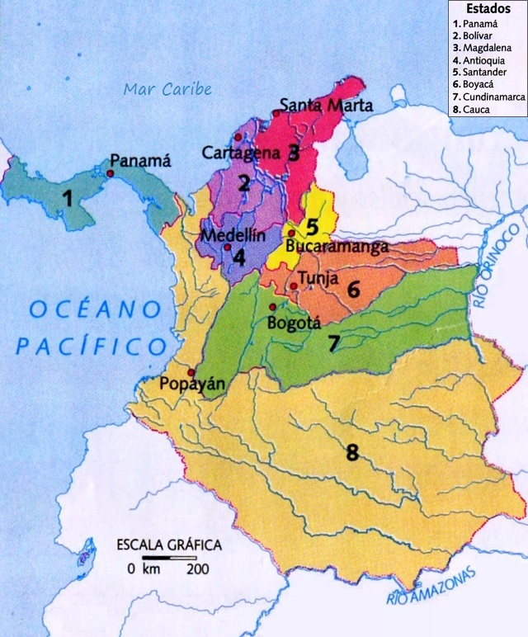

Cada estado tenía su propio gobierno y asamblea legislativa, y se encargaba de la administración de sus territorios. El gobierno central de la Confederación Granadina estaba ubicado en la ciudad de Bogotá y estaba encabezado por un presidente, que era elegido por un período de cuatro años.

La Confederación Granadina fue creada como una respuesta a la inestabilidad política y la fragmentación territorial que había afectado a la Nueva Granada después de la independencia. Sin embargo, la Confederación también enfrentó problemas internos y regionales, que eventualmente llevaron a su disolución en 1863.

Establecimiento de gobiernos territoriales

Durante la época de la Confederación Granadina, cada estado y el distrito federal tenían su propio gobierno y asamblea legislativa, encargados de la administración de sus territorios y la toma de decisiones políticas.

Cada estado estaba gobernado por un gobernador, que era elegido por el pueblo o designado por el presidente de la Confederación. Los gobernadores tenían la responsabilidad de administrar sus territorios y representar los intereses de su estado ante el gobierno central.

La asamblea legislativa de cada estado estaba compuesta por diputados elegidos por el pueblo, cuyo número dependía del tamaño y la población del estado. La asamblea tenía la responsabilidad de aprobar las leyes y presupuestos del estado, y de supervisar la gestión del gobernador.

El Distrito Federal de Bogotá, por su parte, estaba gobernado por un alcalde mayor, que era elegido por el pueblo o designado por el presidente de la Confederación. El alcalde mayor tenía la responsabilidad de administrar el Distrito Federal y representar los intereses de Bogotá ante el gobierno central.

La asamblea legislativa del Distrito Federal estaba compuesta por concejales elegidos por el pueblo, cuyo número también dependía del tamaño y la población del distrito. La asamblea tenía la responsabilidad de aprobar las leyes y presupuestos del Distrito Federal, y de supervisar la gestión del alcalde mayor.

En general, la organización de los gobiernos territoriales en la Confederación Granadina estaba basada en un modelo federal, en el que cada estado y el distrito federal tenían un alto grado de autonomía y responsabilidad en la gestión de sus territorios.

La constitución de 1858

La constitución de 1858,10​ por la que se llamó al país la Confederación Granadina, fue en términos prácticos el resultado de la creación de los Estados soberanos de Panamá, Antioquia, Bolívar, Boyacá, Cauca, Cundinamarca, Tolima y Magdalena, como una realidad que no había sido contemplada por la constitución de 1853. En este sentido, el ejercicio constituyente encabezado por Mariano Ospina Rodríguez únicamente llegó a reconfirmar una realidad que ya era de hecho desde 1855, y que daría forma al federalismo, que en términos prácticos era ya un consenso entre la mayoría de los miembros de la élite nacional y provincial.3​

De esta forma, debido a su particular formación, el primer elemento que se hace evidente es que la Constitución de 1858 antes que ser un ejercicio real de organización política de la sociedad, fue ante todo un producto de la necesidad de establecer conexiones entre el conjunto de normas que dieron forma a Estados independientes y soberanos, evitando la aparición de tendencias secesionistas al interior del país. Siendo así que la constitución reconoció formalmente la supremacía de lo provincial sobre lo nacional, dándole la facultad a las Asambleas estatales y a los gobernadores de manejar sus asuntos con amplia libertad.

Cambio territorial (delimitaciones)

La Confederación Granadina experimentó varios cambios territoriales a lo largo de su existencia debido a una serie de causas, entre las que se destacan:

1. Conflictos políticos y militares: La Confederación Granadina se enfrentó a una serie de conflictos políticos y militares durante su corta existencia, que incluyeron enfrentamientos entre los estados miembros y la falta de un poder centralizado. Estos conflictos a menudo resultaron en cambios en las fronteras y la división de los territorios.

2. Intereses económicos: Los intereses económicos también desempeñaron un papel importante en los cambios territoriales de la Confederación Granadina. Los estados miembros a menudo lucharon por el control de los recursos naturales, los puertos y las rutas comerciales.

3. Influencia extranjera: Las potencias extranjeras también tuvieron un papel en la definición de las fronteras y los territorios de la Confederación Granadina. Por ejemplo, la Guerra de los Mil Días, que tuvo lugar en la última década del siglo XIX, fue influenciada por la intervención de Estados Unidos en el conflicto y resultó en la pérdida de territorios por parte de la Confederación.

4. Debilidad del gobierno central: La Confederación Granadina fue un intento de unificar los diferentes estados de la región bajo un gobierno centralizado, pero la falta de poder y autoridad del gobierno central también contribuyó a la inestabilidad y a la pérdida de territorios.

En general, los cambios territoriales en la Confederación Granadina fueron motivados por una serie de factores políticos, económicos, externos y la debilidad del gobierno central, que llevaron a la reorganización de los territorios y la redefinición de las fronteras.

Estados Unidos de Colombia

Estados Unidos de Colombia fue un estado federal que comprendía el territorio de las actuales repúblicas de Colombia y Panamá en su totalidad y porciones de Brasil y Perú. Sucedió a la Confederación Granadina en 1861 —acción que fue confirmada con la constitución de 1863— dotando al país de un sistema político federalista y liberal que inició las dos décadas conocidas como la era del Olimpo Radical.

El país fue oficialmente llamado «Estados Unidos de Colombia» el 3 de febrero de 1863 por la Constitución de Rionegro, la cual fue promulgada el 8 de mayo por liberales, quienes habían acabado de ganar la guerra civil de 1860 a 1862.

La constitución nacional impulsó el crecimiento comercial, puesto que permitía la liberalización de la economía e impedía un control de esta por parte del Estado; además permitía un completo desarrollo de estos sectores a nivel regional.

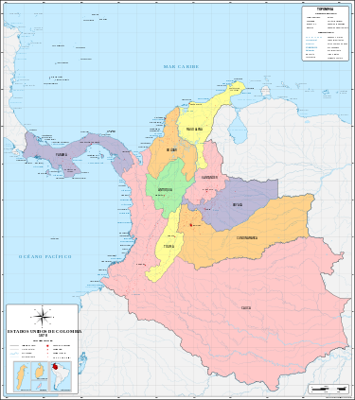

Gobierno y política

En los Estados Unidos de Colombia, el gobierno nacional se dividió en los poderes legislativo, ejecutivo y judicial. El poder legislativo lo constituyó el congreso, subdividido en cámara de representantes y senado. A este último cada uno de los nueve estados soberanos designaba tres delegados, en tanto que la cámara de representantes estaba compuesta de funcionarios procedentes de elecciones generales, contando con un miembro por cada 50.000 habitantes. El presidente elegido por un período de dos años se encontraba a la cabeza del poder ejecutivo, y para resultar elegido, se requería la mayoría absoluta de los nueve votos representativos de los estados. Al efecto, cada estado votaría por el candidato que hubiera obtenido la relativa mayoría de votos, en las votaciones dentro del estado convocadas para tal fin.

El derecho a votar en algunos estados podía ser ejercido por todos los ciudadanos, mientras que otros estados lo limitan a los capacitados para leer y escribir.

Los funcionarios públicos eran nombrados por el presidente con sujeción a la aprobación del senado. El oficio de funcionario público no requería ninguna preparación; para ejercer el cargo de juez tampoco era necesario tener estudios de jurisprudencia, incluso algunos estados prescindieron de la capacidad del candidato de leer y escribir.

Organización territorial

El territorio de los Estados Unidos de Colombia se hallaba dividido en nueve estados federados (Antioquia, Bolívar, Boyacá, Cauca, Cundinamarca, Magdalena, Panamá, Santander y Tolima), con denominación de Estados Soberanos según la constitución de 1863; la división territorial interna de cada uno de ellos era definida por las legislaturas de cada Estado Soberano en particular.

Existían además los llamados territorios nacionales, regiones que no podían ser controladas por los Estados Soberanos y eran encomendadas al gobierno federal para su administración.

Durante el breve periodo comprendido entre 1861 y 1864 la capital de la Unión (Bogotá) se constituyó en Distrito Federal siendo su territorio escindido del Estado de Cundinamarca. Sin embargo, prontamente su territorio fue reunificado con el de dicho estado.

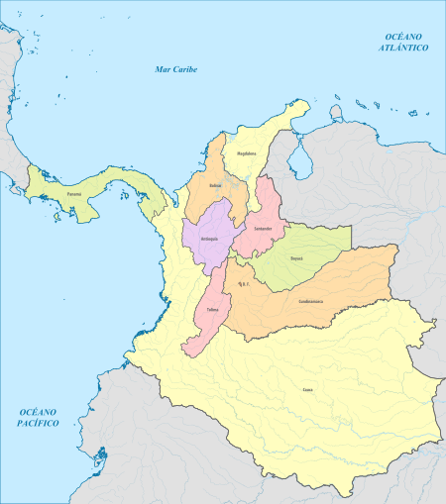

A finales de 1859, el general Tomás Cipriano de Mosquera declaró la secesión del Estado Soberano del Cauca y a la vez la guerra al gobierno de la Confederación Granadina, con el propósito de acrecentar el poderío caucano dentro de la confederación. El 18 de julio de 1861 Mosquera tomó Bogotá y se declaró presidente provisorio de la nación; uno de sus primeros actos fue renombrar el país «Estados Unidos de Nueva Granada», denominación de carácter efímero ya que Mosquera en noviembre del mismo año lo volvió a cambiar a «Estados Unidos de Colombia».

Versión contemporánea de la bandera de los Estados Unidos de Colombia

En 1863, luego de que llegara a su término la guerra civil, se reunió en Rionegro (Antioquia) una convención de corte radical que redactó la Constitución de Rionegro con la cual se implementó de forma permanente el federalismo en Colombia. Esta constitución daba una amplia autonomía a los Estados y redujo el poder del gobierno central.